Грипп: информация о заболевании в вопросах и ответах
1. Какова причина заболевания гриппом?
Ответ:
Возбудитель гриппа – вирус трех типов А, В, С.
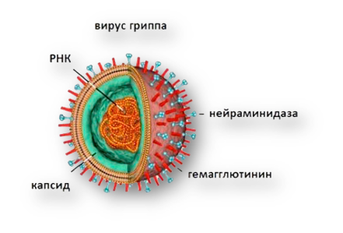
Основные типы вирусов гриппа, чаще всего встречающиеся, приводящие к заболеванию – А и В. Наиболее опасен в плане тяжести течения заболевания и развития осложнений, а также летальных исходов – грипп типа А ( штамм А (H1N1), А(H3N2) )
Заболевание вирусом гриппа типа С отличается легким или бессимптомным течением.
2. Сколько времени должно пройти с момента заражения до появления первых симптомов гриппа?
Ответ:
Инкубационный период гриппа колеблется от нескольких часов до 4 дней, в среднем 2-3 суток.
3. Как долго больной гриппом считается заразным?
Ответ:
Заразным человек становится за 1 день до начала клинических проявлений заболевания. Больной максимально заразен первые 3 дня заболевания. В течение 7 дней способность выделять вирус постепенно снижается.
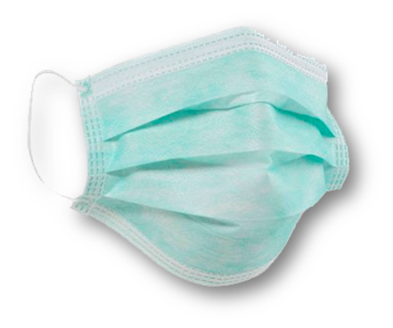
4. Насколько серьезно заболевание гриппом?
Повышенное внимание к профилактике и своевременному лечению гриппа заключается в высокой вероятности развития опасных для здоровья и жизни осложнений, среди которых наиболее часто встречаются тяжелые бактериальные пневмонии, приводящие к летальному исходу.
Внелёгочные осложнения гриппа: бактериальные риниты, синуситы, отиты, трахеиты, вирусный энцефалит, менингит, неврит, радикулоневрит, поражение печени, миокардит, токсико-аллергический шок.
Чаще всего летальные исходы при гриппе наблюдаются среди детей младше 2 лет и пожилых людей старше 65 лет.
5. Есть ли надежное средство защиты против гриппа?
Ответ:
Надежное и эффективное средство профилактики гриппа – ежегодная вакцинация. Вакцинация позволяет защитить организм человека от гриппа в случае своевременного ее проведения – за 2 недели до начала подъема заболеваемости.
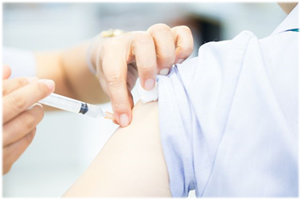
6. Какая альтернатива вакцинации против гриппа в случае невозможности ее проведения по медицинским показаниям?
Ответ:
В случае невозможности проведения вакцинации необходимо соблюдать меры профилактики гриппа:
- после каждой поездки в общественном транспорте, по приходу домой, необходимо тщательно вымыть руки. Если возможности вымыть руки нет, – при себе рекомендуется иметь антибактериальные влажные салфетки или антибактериальный гель.
- не следует прикасаться грязными руками к лицу, слизистым оболочкам рта, носа.
- избегайте мест скопления людей.
- если вы почувствовали недомогание, первые признаки заболевания уже появились – в общественных местах используйте маску для того, чтобы исключить распространение инфекции среди людей. Благодаря маске здоровый человек может защититься от заражения, посещая общественные места в разгар эпидемии.
- если вы все - таки заболели, воздержитесь от посещения работы, мест учебы - оставьте дома заболевшего ребенка. Это не только снизит возможность распространения инфекции, но и уменьшит вероятность развития осложнений, в том числе опасных для жизни.
7. Что делать если был контакт с заболевшим гриппом?
Ответ:
Если вы входите в группу повышенного риска по гриппу – обратитесь к лечащему врачу с целью назначения профилактических препаратов.
В данном случае необходимо следить за состоянием своего здоровья. При появлении симптомов недомогания – обратиться к врачу и соблюдать его назначения.
8. Можно ли заболеть гриппом дважды за сезон?
Ответ:
Да, можно, в случае, если человек не был привит против гриппа и оба случая инфекции вызваны разными штаммами вируса.
9. Можно ли проводить вакцинацию препаратом, приобретенным в прошлом году?
Ответ:
Вакцинироваться против гриппа необходимо препаратом, выпущенным в текущем году, подготовленный специально к этому эпидсезону с учетом прогноза эпидемиологов. В состав вакцины входят те штаммы вируса, которые ожидаются в данном сезоне.
10. Кому в первую очередь необходимо пройти вакцинацию против гриппа?
Ответ:
- детям с 6 месяцев;
- учащимся 1 - 11 классов; обучающимся в профессиональных образовательных организациях;
- взрослым, работающим по отдельным профессиям и должностям (работники медицинских и образовательных организаций, транспорта, коммунальной сферы);
- беременным женщинам;
- взрослым старше 60 лет;
- лицам, подлежащим призыву на военную службу;
- лицам с хроническими заболеваниями легких, органов сердечно – сосудистой системы, с метаболическими нарушениями и ожирением.

